**S9/L3**

**Business continuity & disaster recovery**

L’obiettivo di oggi è valutare quantitativamente lʼimpatto di un determinato disastro su un asset di una compagnia utilizzando i seguenti parametri:  
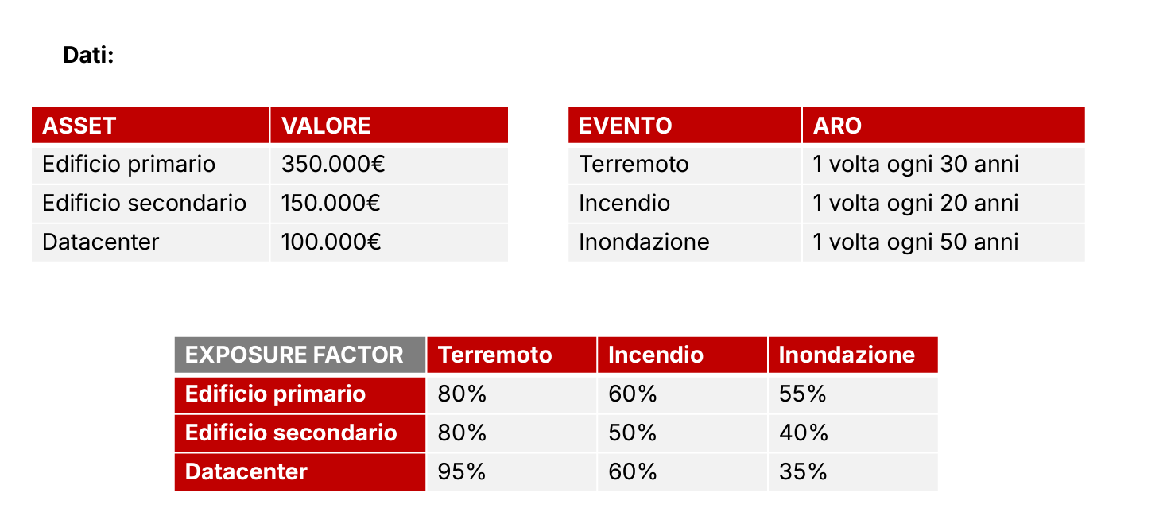Si andranno a calcolare i vari fattori come **SLE, EF, ALE e ARO** per quantificare le eventuali spese da affrontare in caso di emergenza.   
  
Per **SLE** (Single Expectancy Loss) si intende come misura monetaria della perdita che si subirebbe al verificarsi dellʼevento. Questo valore si calcola tenendo in considerazione il valore dell’asset (**AV**) e la percentuale impattata in caso di evento (**EF**).

Per **ARO** (Annual Risk Occurence), invece, rappresenta la frequenza stimata con cui un rischio specifico si verifica in un anno.

Di seguito i vari calcoli **ARO** richiesti:  
  
• Inondazione sullʼasset «edificio secondario»

• Terremoto sullʼasset «datacenter»

• Incendio sullʼasset «edificio primario»

• Incendio sullʼasset «edificio secondario»

• Inondazione sullʼasset «edificio primario»

• Terremoto sullʼasset «edificio primario»

**Inondazione sullʼasset «edificio secondario»**

I valori da tenere in considerazione sono l’edificio secondario (150.000€) e l’inondazione che avviene una volta ogni 50 anni con una esposizione del 40%.

I calcoli che effettueremo saranno i seguenti:

**AV** x **EF** per calcolare il Sigle Loss Expectancy che successivamente andremo a moltiplicare col l’**ARO**.  
  
**Svolgimento**   
  
150.000€ x 0.4 = 60.000€   
  
60.000€ sarà il valore della SLE che adesso andremo a calcolare con l’ARO:  
  
60.000€ x 0.02 = 1200€

**Terremoto sullʼasset «datacenter»**

I valori da tenere in considerazione sono il datacenter (100.000€) e il terremoto che avviene una volta ogni 30 anni con una esposizione del 95%.

I calcoli che effettueremo saranno i seguenti:

**AV** x **EF** per calcolare il Sigle Loss Expectancy che successivamente andremo a moltiplicare col l’**ARO**.  
  
**Svolgimento**   
  
100.000€ x 0,95 = 95.000€   
  
95.000€ sarà il valore della SLE che adesso andremo a calcolare con l’ARO:  
  
95.000€ x 0.03 = 2850€

**Incendio sullʼasset «edificio primario»**

I valori da tenere in considerazione sono l’edificio primario (350.000€) e l’incendio che avviene una volta ogni 20 anni con una esposizione del 60%.

I calcoli che effettueremo saranno i seguenti:

**AV** x **EF** per calcolare il Sigle Loss Expectancy che successivamente andremo a moltiplicare col l’**ARO**.  
  
**Svolgimento**   
  
350.000€ x 0,6 = 210.000€   
  
210.000€ sarà il valore della SLE che adesso andremo a calcolare con l’ARO:  
  
210.000€ x 0.05 = 10.500€

**Incendio sullʼasset «edificio secondario»**

I valori da tenere in considerazione sono l’edificio secondario (150.000€) e l’incendio che avviene una volta ogni 20 anni con una esposizione del 50%.

I calcoli che effettueremo saranno i seguenti:

**AV** x **EF** per calcolare il Sigle Loss Expectancy che successivamente andremo a moltiplicare col l’**ARO**.  
  
**Svolgimento**   
  
150.000€ x 0,5 = 75.000€   
  
75.000€ sarà il valore della SLE che adesso andremo a calcolare con l’ARO:  
  
75.000€ x 0.05 = 3750€

**Inondazione sullʼasset «edificio primario»**

I valori da tenere in considerazione sono l’edificio primario (350.000€) e l’inondazione che avviene una volta ogni 50 anni con una esposizione del 55%.

I calcoli che effettueremo saranno i seguenti:

**AV** x **EF** per calcolare il Sigle Loss Expectancy che successivamente andremo a moltiplicare col l’**ARO**.  
  
**Svolgimento**   
  
350.000€ x 0,5 = 175.000€   
  
175.000€ sarà il valore della SLE che adesso andremo a calcolare con l’ARO:  
  
175.000€ x 0.02 = 3500€

**Terremoto sullʼasset «edificio primario»**

I valori da tenere in considerazione sono l’edificio primario (350.000€) e il terremoto che avviene una volta ogni 30 anni con una esposizione del 80%.

I calcoli che effettueremo saranno i seguenti:

**AV** x **EF** per calcolare il Sigle Loss Expectancy che successivamente andremo a moltiplicare col l’**ARO**.  
  
**Svolgimento**   
  
350.000€ x 0,8 = 280.000€   
  
280.000€ sarà il valore della SLE che adesso andremo a calcolare con l’ARO:  
  
280.000€ x 0.03 = 8400€